Algorithme d'implémentation de la norme de FEC SMPTE 2022-1

David Fischer

Table des matières
Algorithme d'implémentation de la norme de FEC SMPTE 2022-1 1
1 Contexte : La norme SMPTE 2022-1 4
2 L'algorithme optimisé (valide pour la version 1D et 2D de la norme) 6
2.1 Pré requis pour la bonne compréhension de ce document 6
2.2 Problématique découlant de son implémentation 6
3 Méthode employée pour le stockage des données 6
3.1 Cas de figure utilisé 6
3.2 Stockage des paquets MEDIA 7
3.3 Structures de donnée de l'algorithme 9
3.4 Structures de l'algorithme : sWaitFec 10
3.5 Structures de l'algorithme : sCrossFec 12
4 Évènements et le découpage fonctionnel de leur gestion (méthodes) 14
5 Méthodes principales de l'algorithme 17
5.1 Processus de gestion de l'arrivée d'un paquet MEDIA 17
5.1.1 Problème à résoudre 17
5.1.2 Solution proposée 17
5.1.3 Paramètres du processus 17
5.1.4 Pseudo code du processus 17
5.2 Processus de gestion de l'arrivée d'un paquet de FEC 18
5.2.1 Problème à résoudre 18
5.2.2 Solution proposée 20
5.2.3 Paramètres du processus 20
5.2.4 Pseudo code du processus 20
5.3 Méthode de nettoyage des buffers après chaque lecture d'un paquet MEDIA 22
5.3.1 Problème à résoudre 22
5.3.2 Solution proposée 22
5.3.3 Paramètres de la méthode 22
5.3.4 Pseudo code de la méthode 22
5.4 Méthode de gestion de la perte d'un paquet MEDIA 24
5.4.1 Problème à résoudre 24
5.4.2 Solution proposée 24
5.4.3 Paramètres de la méthode 24
5.4.4 Pseudo code de la méthode 24
5.5 Méthode de gestion de la récupération d'un paquet MEDIA 26
5.5.1 Problème à résoudre 26
5.5.2 Solution proposée 26
5.5.3 Paramètres de la méthode 26
5.5.4 Pseudo code de la méthode 26
5.6 Méthode de nettoyage du buffer de FEC 27
5.6.1 Problème à résoudre 27
5.6.2 Solution proposée 27
5.6.3 Paramètres de la méthode 27
5.6.4 Pseudo code de la méthode 27
5.7 Méthode de calcul de J à partir d'une entrée du buffer FEC 29
5.7.1 Problème à résoudre 29
5.7.2 Solution proposée 29
5.7.3 Paramètres de la méthode 29
5.7.4 Pseudo code de la méthode 29
5.8 Vous avez dit compliqué ? 30
5.8.1 Complexité totale ArriveePaquetMedia 30
5.8.2 Complexité totale ArriveePaquetFec 30
5.8.3 Complexité totale LecturePaquetMedia 30
5.8.4 Complexité totale PerduPaquetMedia 30
5.8.5 Complexité totale RecupPaquetMedia 30
5.8.6 Complexité totale DeleteCrossAndWait 30
5.8.7 Complexité totale ComputeJ 30
6 Remerciements 31
7 Glossaire 31

Contexte : La norme SMPTE 2022-1

La popularisation des techniques de transmission de type xDSL permettront à beaucoup d’applications récentes de connaître un regain d’intérêt. Ce sera certainement le cas d’IPTV, la télévision sur IP.

Afin de garantir une qualité suffisante des programmes de TV transmis par le réseau IP, les milieux professionnels concernés par la TV numérique étudient la possibilité d’ajouter un système de compensation d’erreurs de transmission au niveau applicatif, c’est-à-dire en sus des corrections prévues par la norme MPEG-2, travaillant sur plusieurs niveaux de codage des programmes vidéo.

Plusieurs normes étant actuellement pressenties, il serait opportun d’en étudier la mise en application pratique à l’aide d’un lecteur vidéo couramment employé sur le marché des PC.

Pour ce projet, la norme de FEC SMPTE 2022-1 est celle qui a été retenue lors de la rédaction du cahier des charges.
Solutions possibles, solution proposée
(RTP, Red-Solomon, FEC du SMPTE 2022-1)

Cette norme (anciennement Pro-MPEG CoP3R2)
Quelques lignes expliquant SMPTE

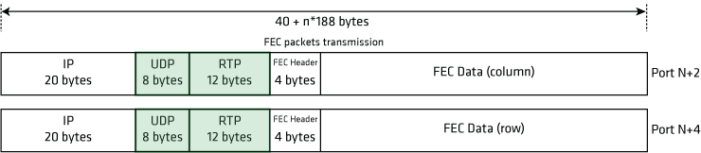

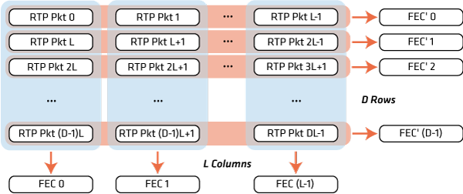

L'algorithme optimisé (valide pour la version 1D et 2D de la norme)

Pré requis pour la bonne compréhension de ce document
Comprendre la norme SMPTE 2022-1 ainsi que les arbres rouges-noires, de bonnes références concernant les deux sont disponibles dans l'archive fournit avec ce document : References.7z

Problématique découlant de son implémentation
Tout au long de mon projet j'ai de ne cesse de penser à la possibilité d'implémenter mon travail au sein d'une future version de VLC. C'est pourquoi il m'a fallu prendre en compte le fait que VLC est implémenté dans de nombreux équipements embarqués dont la capacité n'est pas comparable à celle d'un « desktop high-tech du gamer du coin », c'est pourquoi l'algorithme (ou code) sera conçu de telle manière qu'il sera :

- Indépendant du matériel et du système d'exploitation à l'instar de VLC ;
- Utilisera les ressources de façon optimale ;
- Tournera avec des débits de flux variables (entre 100 kpbs et 100 mbps) ;
- Pourra travailler avec des matrices de correction extensibles (à par ex. 20 x 10) ;

La norme SMPTE 2022-1 explicite que les flux de FEC sont transmis via un port UDP supplémentaire par flux (colonne et ligne). Il sera dès lors nécessaire de créer d'un à deux processus dédiés à l'écoute d'un port UDP particulier, la réception du flux RTP de FEC et à la gestion des paquets de FEC.

Il sera nécessaire de concevoir un algorithme dont la complexité est d'un ordre de grandeur envisageable (pas trop grand) en vue de réduire au maximum l'utilisation des ressources du système multimédia, autant en temps processeur qu'en quantité de mémoire utilisé. Il sera implémenté de telle manière qu'il sera indépendant de la plateforme utilisée.

Méthode employée pour le stockage des données

Cas de figure utilisé
MEDIA Pkt 8
MEDIA Pkt 0
MEDIA Pkt 12
MEDIA Pkt 4
MEDIA Pkt 7
MEDIA Pkt 9
MEDIA Pkt 13
MEDIA Pkt 1
MEDIA Pkt 2
MEDIA Pkt 3
MEDIA Pkt 6
MEDIA Pkt 5
MEDIA Pkt 10
MEDIA Pkt 11
MEDIA Pkt 14
MEDIA Pkt 15
FEC col 100
FEC col 101
FEC col 102
FEC col 103
FEC row 200
FEC row 201
FEC row 202
FEC row 203
Exemple avec une matrice de FEC de dimension 4x4 rouge = paquet perdu

Stockage des paquets MEDIA

En vue de simplifier la transition du code projet à VLC j'ai décidé, dans un premier temps, de stocker les paquets MEDIA de la même manière que le buffer RTP de VLC, c'est à dire sous la forme d'une liste chaînée plaçant les paquets MEDIA dans l'ordre du numéro de séquence RTP.

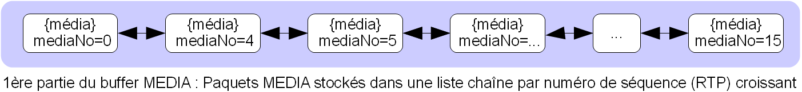

Cependant, étant donné que mon algorithme de FEC consulte souvent le buffer MEDIA pour savoir si un paquet particulier se trouve dans le buffer MEDIA, j'ai finalement opté pour un arbre auto-équilibré rouge-noire. La clé d'accès nœud est le mediaNo des paquets MEDIA présents. Le contenu nœud étant le contenu du paquet MEDIA. Veuillez noter que l'algorithme ne se sert pas de la couleur (rouge ou noire) du nœud.

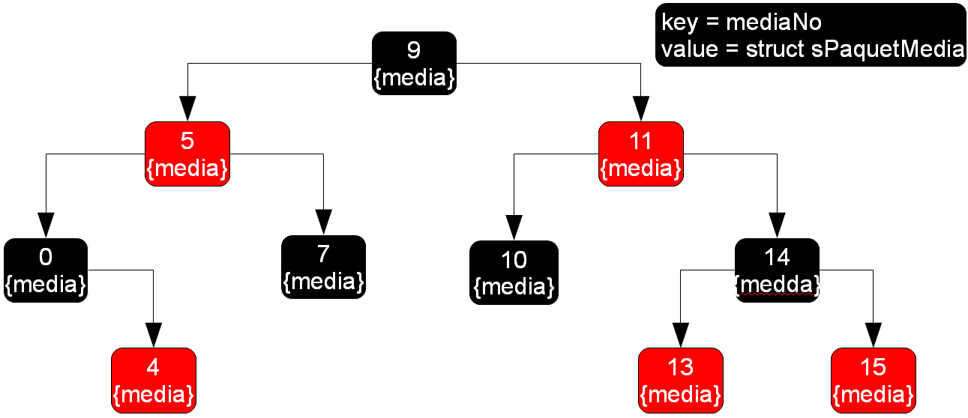

Comparaison de la complexité des opérations de base pour les deux structures de stockage :

Opération Liste chaînée Arbre bicolore

insertion * O(n) ** O(lb n)
test présence O(n) ** O(lb n)
consultation O(n) ** O(lb n)
suppression O(n) ** O(lb n)

notation : O(n) veut dire complexité d'ordre n
* dans l'ordre
** ne prend pas en compte l'optimisation algorithmique possible du fait qu'elle est triée

[Wapedia] « Les arbres bicolores, ainsi que le arbres AVL, offrent la meilleure garantie sur le temps d'insertion, de suppression et de recherche dans les cas défavorables. Ceci leur permet ... d'être alors utilisables dans des applications en temps réel. ... »

Pour conclure, il serait intéressant pour le buffer RTP de VLC de passer d'une liste simplement ou doublement chaînée à un arbre bicolore. Il ne faudrait cependant pas oublier de vérifier par calcul (ou simulation) si le gain est réel. Nous pourrions déduire du tableau ci-dessus que l'arbre rouge-noire est efficace dans tous les cas de figure, pourtant, il ne faut pas oublier que ce ne sont que des maxima. Il est également nécessaire de prendre en compte la manière dont l'algorithme utilise la structure de données ...

Structures de donnée de l'algorithme

J'ai compris deux choses en voyant la norme :

- qu'à un paquet MEDIA sont liés (cas 2D) un seul paquet FEC colonne et un seul ligne ;
- qu'il est nécessaire de stocker les deux types de paquets FEC séparément ;

De ces deux éléments, j'en ai déduit de stocker les paquets de FEC dans deux arbres rouge-noire séparés, dont la consultation se ferait via leur numéro de séquence.

Le contenu est un peu moins évident à choisir, car dans l'idéal il faudrait que la structure puisse, en un minimum d'opérations, nous permettre de trouver pour un paquet FEC particulier :

- combien de paquets MEDIA protégés manquent et lesquels ;
- le contenu nécessaire pour effectuer l'opération de correction FEC ;

Il en découle que la donnée stockée par un nœud de l'arbre n'est pas un simple type-valeur mais une structure de données particulière, que j'ai nommée sWaitFec (voir chapitre suivant pour les détails) avec s comme structure, Wait comme en attente, Fec comme FEC.

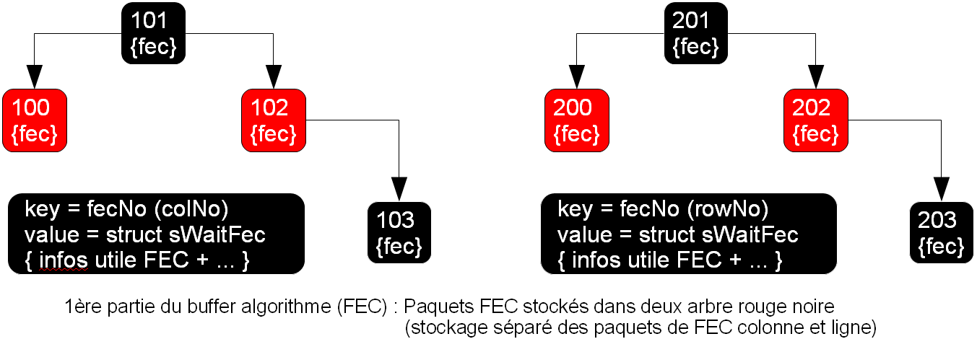

A part ça, il ne faudrait pas oublier de lier un paquet MEDIA manquant à ces deux futurs régénérateurs de paquets de FEC ...
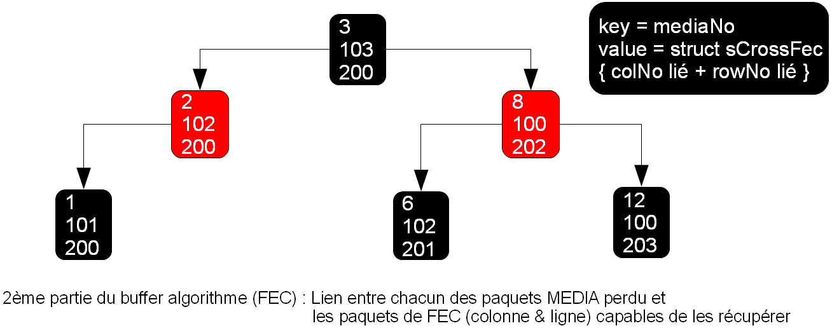

Avec sCrossFec qui veut dire s comme structure, Cross comme croisé et Fec comme FEC.

Les paquets de FEC colNo = { 101, 103 } et rowNo = { 201, 202, 203 } ont la possibilité de se mettre au travail. Cet exemple est purement académique, dans la réalité l'algorithme aurait déjà effectué la récupération des paquets MEDIA perdus depuis belle lurette ...
!

Structures de l'algorithme : sWaitFec

Objectif Stocker un paquet de FEC qui pourra être utilisé lors d'une cascade de FEC.

Contenu {
fecNo n° de séquence du paquet FEC
infos FEC contenu utile du paquet FEC
nombre de paquets MEDIA protégés mais manquants
manque permet de retrouver les mediaNo des paquets manquants
}

Simple exemple (cas de figure)
MEDIA Pkt 1
MEDIA Pkt 2
FEC row 1
MEDIA Pkt 0
MEDIA Pkt 3
MEDIA Pkt 4
MEDIA Pkt 5
MEDIA Pkt 6
FEC row 0
MEDIA Pkt 7
MEDIA Pkt 8
FEC row 2
FEC col 1
FEC col 2
FEC col 0

Valeurs stockées (en imaginant qu'aucune récupération n'a eu lieu)

arbre wait row : 0 { 0 ... nombre=2 manque=(binaire)....110 }
1 { 1 ... nombre=2 manque=(binaire)....011 }
arbre wait col : 0 { 0 ... nombre=1 manque=(binaire)...010 } *
1 { 1 ... nombre=2 manque=(binaire)...011 }
2 { 2 ... nombre=1 manque=(binaire)...001 } *¹

Cette structure est stockée par l'algorithme dans 2 (un pour colonne, un pour ligne) arbres rouge-noire dont la clé est fecNo et la donnée sWaitFec
!

Utilité Une « cascade » a lieu lorsque la récupération d'un paquet MEDIA par un paquet de FEC permet à un paquet de FEC bloqué de générer le deuxième et dernier paquet MEDIA lié qui lui manquait. C'est pourquoi il faut être capable, à partir d'un paquet de FEC donné, de retrouver (et dénombrer) les paquets MEDIA protégés manquants pour ensuite retrouver le paquet FEC lié ...

Structures de l'algorithme : sCrossFec

Objectif Lier un paquet MEDIA manquant aux paquets de FEC capables de le récupérer.

Contenu {
colNx fecNo du paquet FEC colonne lié à mediaNo ou null
rowNx fecNo du paquet FEC ligne lié à mediaNo ou null
}

Simple exemple (cas de figure)

MEDIA Pkt 1
MEDIA Pkt 2
FEC row 1
MEDIA Pkt 0
MEDIA Pkt 3
MEDIA Pkt 4
MEDIA Pkt 5
MEDIA Pkt 6
FEC row 0
MEDIA Pkt 7
MEDIA Pkt 8
FEC row 2
FEC col 1
FEC col 2
FEC col 0

Valeurs stockées (en imaginant qu'aucune récupération n'a eu lieu)

mediaNo (index) { colNx rowNx }
1 1 0
2 2 0
3 0 1
4 1 1

Cette structure est stockée par l'algorithme dans un arbre rouge-noire dont la clé est mediaNo et la donnée sCrossFec
!

Utilité Lors de la récupération d'un paquet MEDIA par un paquet de FEC colonne / ligne l'algorithme doit retrouver le paquet de FEC ligne / colonne qui pourrait être débloqué grâce à la présence du paquet généré (cascade).

Ce qui se fait facilement avec sCrossFec puisqu'il suffit de lire la valeur rowNo / colNo liée à l'enregistrement indexé par mediaNo !

Cependant cela ne suffit pas pour être optimal lors d'une cascade : C'est pourquoi la structure sWaitFec existe (contenu stocké dans deux autres arbres) !

Évènements et le découpage fonctionnel de leur gestion (méthodes)

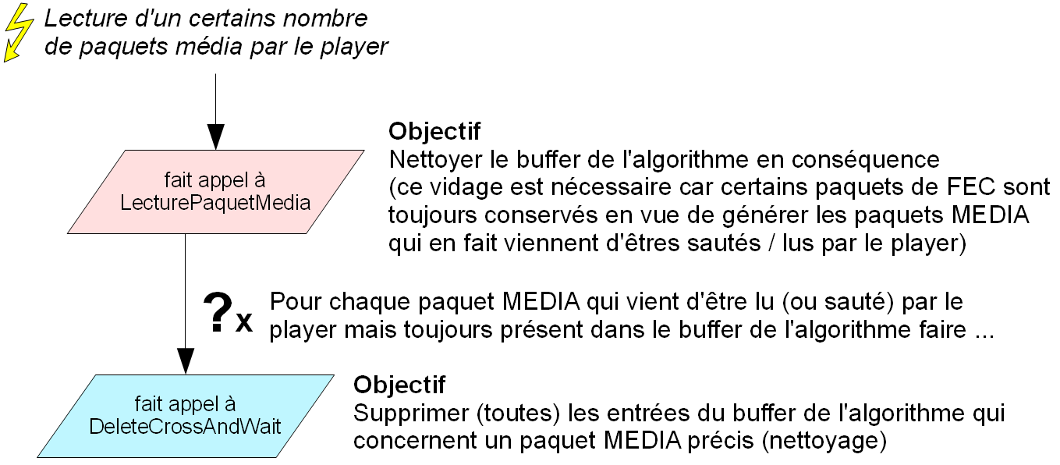

Méthodes principales de l'algorithme

Processus de gestion de l'arrivée d'un paquet MEDIA

Problème à résoudre
Gérer :
- la réception d'un paquet MEDIA contenant le flux multimédia utile ;
- le placement de celui-ci dans le buffer MEDIA ;
- la mise à jour du buffer de l'algorithme ;
- si l'arrivée du paquet MEDIA débloque une cascade de FEC : la débuter !

MED
MED
MED
MED
représentation linéaire des paquets stockés dans bufferMedia
Positionne le paquet MEDIA dans l'ordre de séquence
MED
MED
MED
MED
MED
MED

Solution proposée

> Méthode ArriveePaquetMedia

La fonction ArriveePaquetMedia n'est pas implémentée sous la forme d'un processus distinct mais simplement sous la forme d'une méthode appelée par la boucle principale du programme (main pour les connaisseurs). Je conseille donc, à la personne qui voudrait intégrer cette fonction à un processus spécialisé, de simplement faire appel à celle-ci à chaque réception d'un paquet.
!

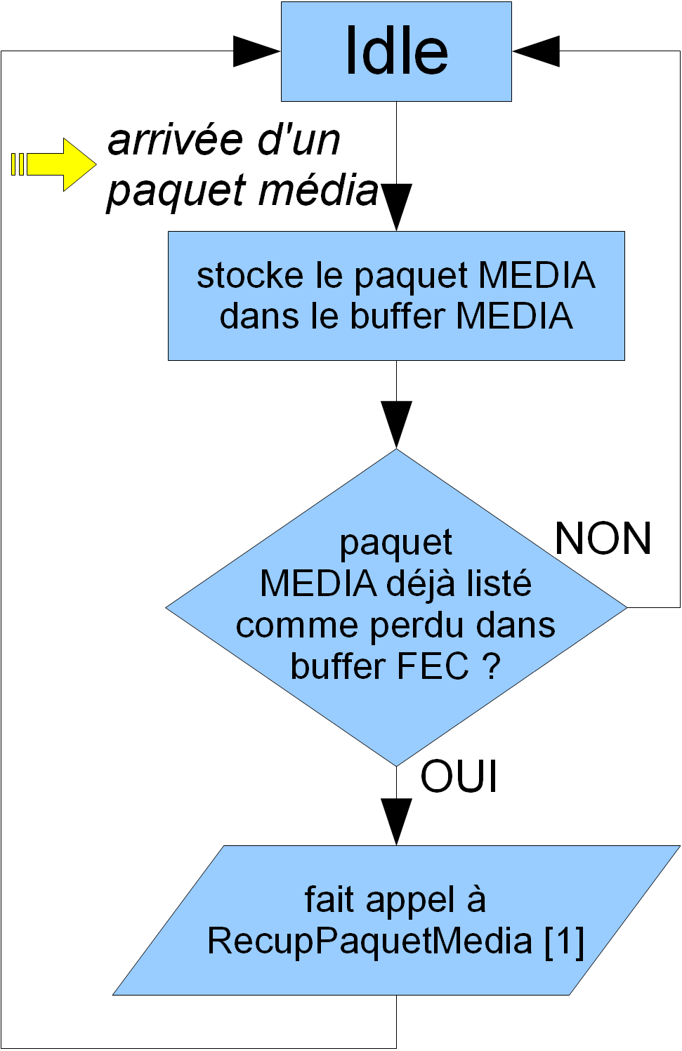

Paramètres du processus
buffers à mettre à jour (pointeur sur)
paquet qui vient d'arriver (MEDIA)

Pseudo code du processus

buffers.media [clé paquet.mediaNo] = paquet
(à stocker par mediaNo croissant)

si l'entrée buffers.fec.Cross [clé paquet.mediaNo] existe
{
RecupPaquetMedia [cas 1] (buffers, paquet.mediaNo, null)
}

Processus de gestion de l'arrivée d'un paquet de FEC

Problème à résoudre
Gérer :
- la réception d'un paquet de FEC colonne ou ligne ;
- la scrutation du buffer MEDIA en vue de repérer les paquets MEDIA manquants ;
- s'il manque un seul paquet MEDIA de ceux protégés : la récupération du paquet MEDIA manquant via une méthode dédiée ;
- s'il manque plus d'un paquet MEDIA protégé : le stockage du paquet de FEC dans le buffer de l'algorithme en vue de l'utiliser plus tard dans une cascade de FEC

Avant d'aller plus loin, il faut comprendre que lors de l'arrivée d'un paquet de FEC, trois cas de figure différents peuvent arriver :

- L'ensemble des paquets MEDIA qu'il protège sont présents, il est inutile de le conserver.
- 1 seul des paquets MEDIA manque, génération du paquet MEDIA manquant (§+) et cas [1]
- Plusieurs (>1) paquets MEDIA manquent, le paquet de FEC est conservé (§+).

Détails sur le cas 1
Le paquet FEC row 0 découvre qu'il est inutile car il n'a aucun paquet MEDIA à récupérer : il décide donc qu'il n'est pas utile de le conserver et donc disparait !
MEDIA Pkt 1
MEDIA Pkt 2
...
MEDIA Pkt 0
...
...
...
...
FEC row 0
...
...
...
...
...
...

Détails sur le cas 2
Le paquet FEC row 0 découvre qu'il est utile car il peut récupérer MEDIA Pkt 1 : il décide de le récupérer et fait appel à la fonction de Gestion de l'arrivée d'un paquet MEDIA pour gérer les cascades. Finalement le paquet FEC row 0 retombe dans le cas 1
MEDIA Pkt 1
MEDIA Pkt 2
...
MEDIA Pkt 0
...
...
...
...
FEC row 0
...
...
...
FEC col 1
...
...

Détails sur le cas 3
Le paquet FEC row 0 découvre qu'il est incapable de récupérer les paquets MEDIA Pkt 1-2 : il décide de rester en attente et de réagir au cas où un des 2 paquets manquant serait récupéré (via par exemple un des paquets de FEC col).
MEDIA Pkt 1
MEDIA Pkt 2
...
MEDIA Pkt 0
...
...
...
...
FEC row 0
...
...
...
...
...
...

Si un des paquets de FEC venait lui-même à se perdre en route cela voudrait ni plus ni moins dire que nous perdons la capacité de récupération de paquets MEDIA via la ligne ou colonne qui aurait dû être protégée.
!

Solution proposée

> Méthode ArriveePaquetFec

La fonction ArriveePaquetFec n'est pas implémentée sous la forme d'un processus distinct mais simplement sous la forme d'une méthode appelée par la boucle principale du main. Je conseille donc, à la personne qui voudrait intégrer cette fonction à un processus spécialisé, de simplement faire appelle à celle-ci à chaque réception d'un paquet de FEC.
!

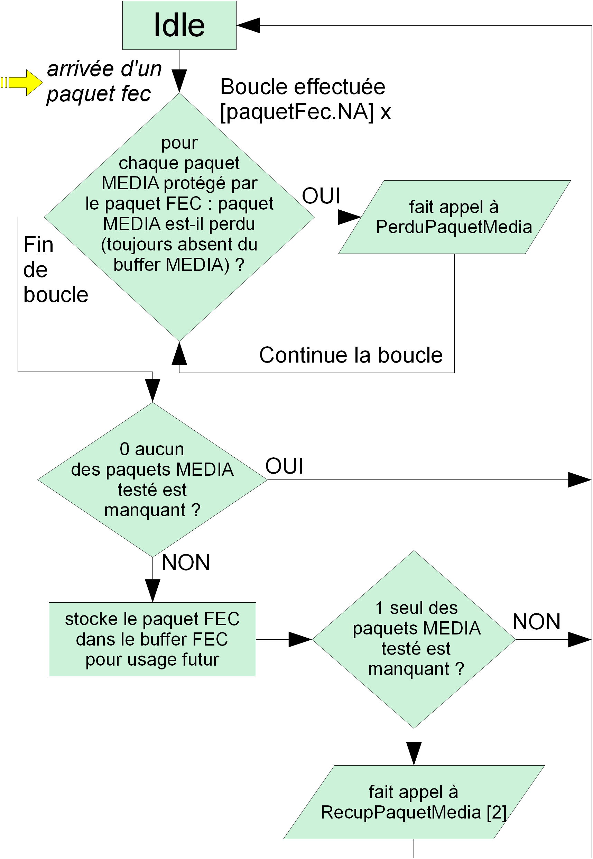

Paramètres du processus
buffers à mettre à jour (pointeur sur)
paquet qui vient d'arriver (FEC)

Pseudo code du processus

wait = new sWaitFec
wait (contenu) = paquet

pour chaque mediaNo protégé par paquet
{
si l'entrée buffers.media
[clé mediaNo] n'existe pas
{
PerduPaquetMedia (wait, mediaNo)
mediaLast = mediaNo
}
}

si wait.nombre = 0 (aucun paquet perdu)
{
delete wait
return
}

buffers.fec.wait [wait.direction] [clé wait.fecNo] = wait

si wait.nombre = 1 (1 seul paquet perdu)
{
RecupPaquetMedia [cas 2] (buffers, mediaLast, wait)
}

Méthode de nettoyage des buffers après chaque lecture d'un paquet MEDIA

Problème à résoudre
Gérer :
- l'élimination des paquets de FEC bloqués, devenus inutiles, suite à l'avancement de la position de lecture dans le buffer MEDIA;
- la mise à jours du buffer de l'algorithme en conséquence ;

Solution proposée
> Méthode LecturePaquetMedia
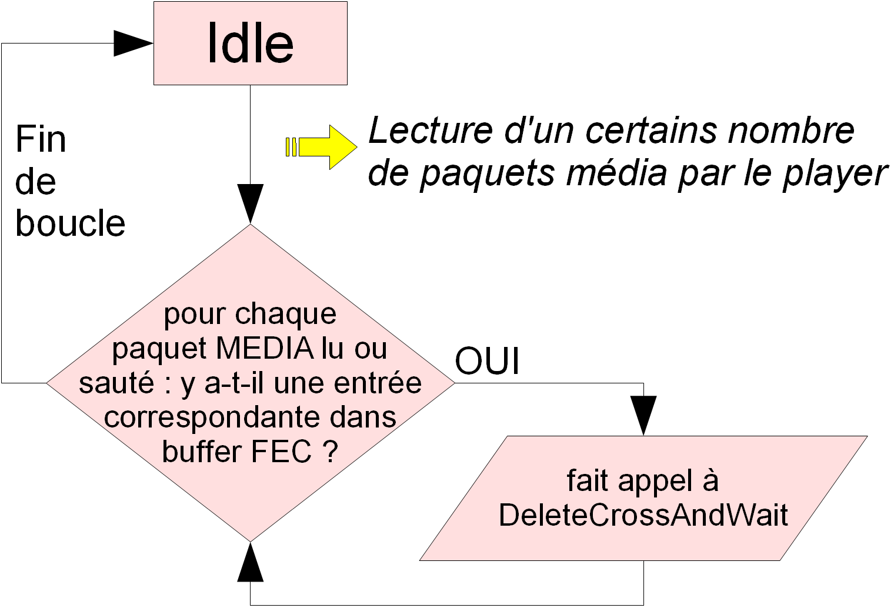

Paramètres de la méthode
buffers à mettre à jour (pointeur sur)

Pseudo code de la méthode
quitter si DeleteReadedVLC (buffers.media) = false

pour chaque mediaNo lu ou sauté à cause d'une perte
{
si l'entrée cross = buffers.fec.cross [clé mediaNo] existe
{
colNx = cross.colNx
rowNx = cross.rowNx

si colNx <> null
{
DeleteCrossAndWait (buffers, COL, colNx)
}

si rowNx <> null
{
DeleteCrossAndWait (buffers, ROW, rowNx)
}
}
}

Méthode de gestion de la perte d'un paquet MEDIA

Problème à résoudre
Gérer :
- la mise à jour du buffer de l'algorithme (par exemple lie le paquet MEDIA manquant aux paquets de FEC capables de le récupérer) suite à la découverte, après scrutation, du manque d'un des paquets MEDIA protégé ;

Solution proposée
> Méthode PerduPaquetMedia
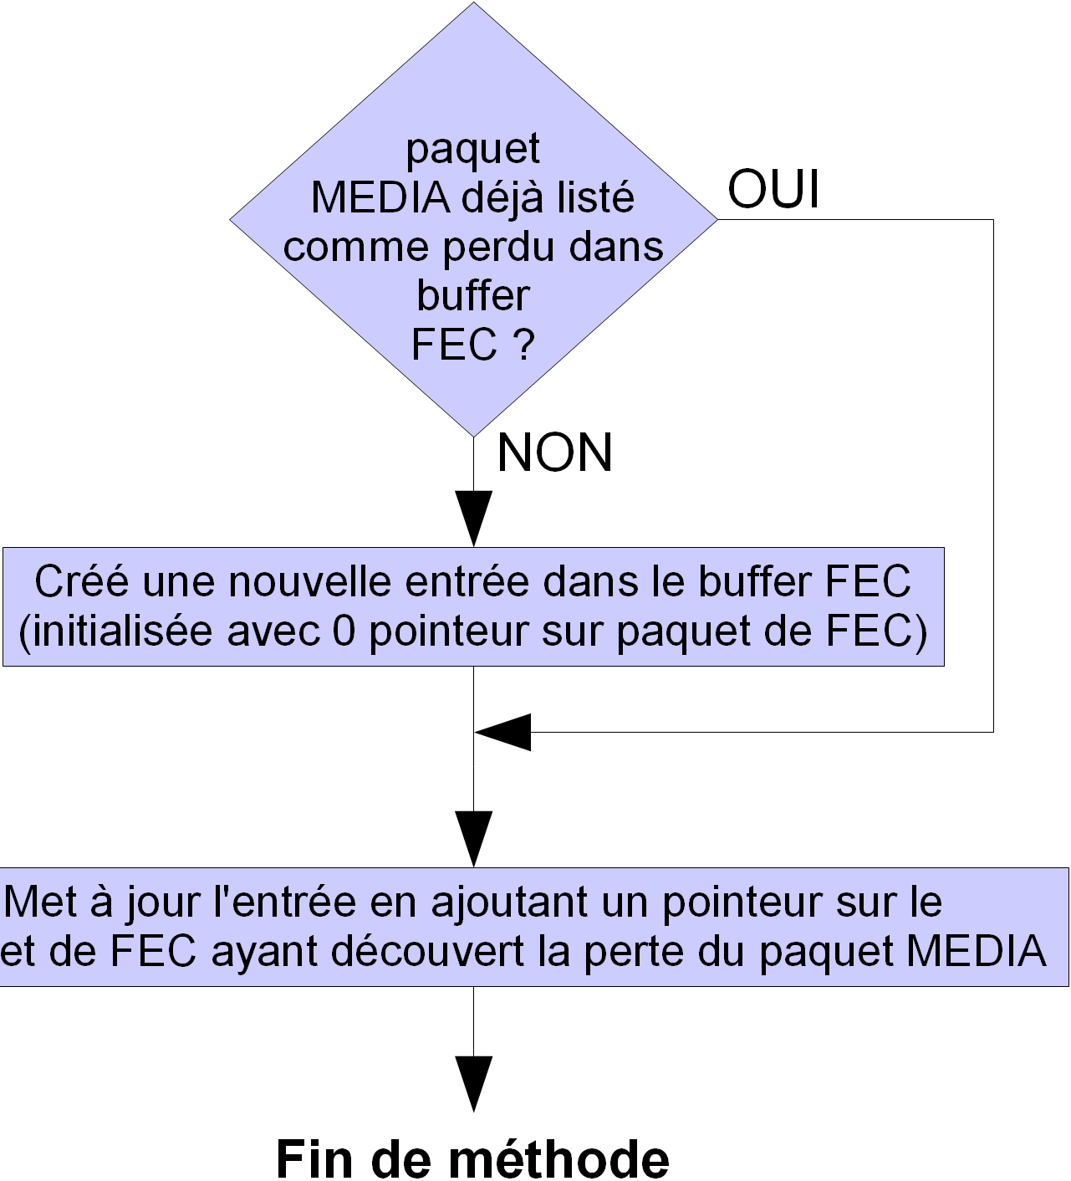

Paramètres de la méthode
buffers à mettre à jour (pointeurs sur)
mediaNo du paquet MEDIA perdu
wait ayant remarqué la perte (pointeur sur)

Pseudo code de la méthode
si buffers.fec.cross [clé mediaNo] n'existe pas
{
cross = new sCrossFec
buffers.fec.Cross [clé mediaNo] = cross
}

si wait.D = COL alors cross.colNx = wait.fecNo
si wait.D = ROW alors cross.rowNx = wait.fecNo

position bit J = ComputeJ (wait, mediaNo)
SetManque (wait, J, mettre bit à true)

Méthode de gestion de la récupération d'un paquet MEDIA

Problème à résoudre
Gérer :
- la mise à jours du buffer de l'algorithme (FEC) suite à la récupération d'un paquet MEDIA ;
- débuter la cascade de FEC si la récupération du paquet MEDIA débloque la situation !

Solution proposée
> Méthode RecupPaquetMedia
L'opération de récupération du paquet MEDIA a lieu avant l'appel de cette méthode.
!

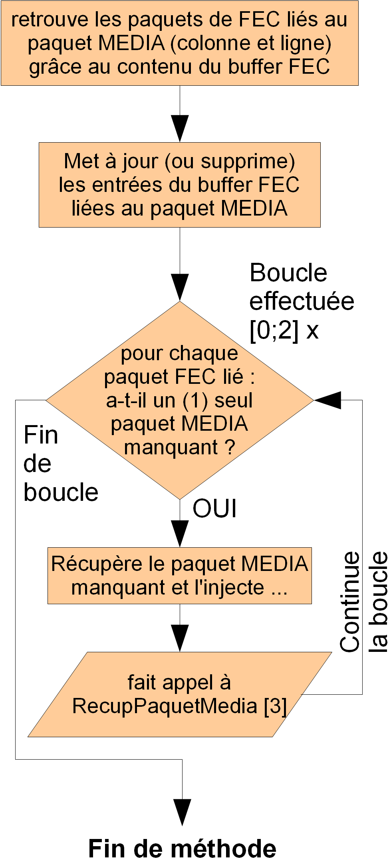
Paramètres de la méthode
buffers à mettre à jour (pointeur sur)
mediaNx du paquet MEDIA perdu (ou null)
wait ayant remarqué la perte (pointeur sur)

Pseudo code de la méthode
si mediaNx = null (cas 3)
{
mediaNx = GetManque (wait, 1)
}
cross = buffers.fec.cross [clé mediaNo]
cascadeNx [COL] = cross.colNx
cascadeNx [ROW] = cross.rowNx

si wait <> null (cas 2 ou 3)
{
récupère le paquet MEDIA grâce à l'opération XOR
buffers.media [clé mediaNo] = paquet

cascadeNx [wait.direction] = null

del buffers.fec.cross [clé mediaNo]
del buffers.fec.Wait [wait.direction] [clé wait.fecNo]
}
pour dir = COL et ensuite ROW
{
si cascadeNx [dir] <> null
{
cascadeWait = buffers.fec.cross [clé cascadeNx [dir]]
position bit J = ComputeJ (cascadeWait, mediaNx)
SetManque (cascadeWait, J, bit à false)

si cascadeWait.nombre = 1 (1 seul manque)
{
RecupPaquetMedia [cas 3] (buffers, null, cascadeWait)
}
}
}

Méthode de nettoyage du buffer de FEC

Problème à résoudre
Gérer :
- la suppression des entrées périmées du buffer de l'algorithme (FEC) car certains paquets MEDIA irrécupérables ne le seront jamais (le lecteur multimédia est déjà plus en avant dans le flux ...) ;
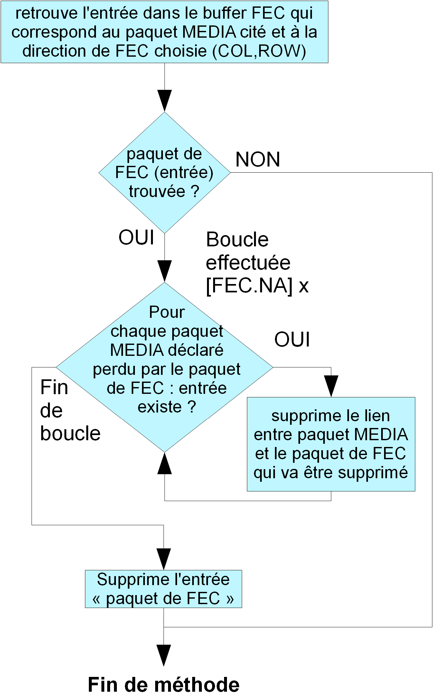

Solution proposée
> Méthode DeleteCrossAndWait

Paramètres de la méthode
bufferFec à mettre à jour (pointeur sur)
direction du wait à supprimer
fecNo du wait à supprimer

Pseudo code de la méthode

wait = entrée bufferFec.wait[direction][clé fecNo]

quitter si wait = null

pour j = 0 à wait.nombre-1
(nombre de paquets MEDIA déclarés perdus par wait)
{
mediaUpd = GetManque (wait, j +1)
crossUpd = bufferFec.cross[clé mediaUpd]

si crossUpd <> null
{
si direction = COL alors crossUpd.colNx = null
sinon crossUpd.rowNx = null

si crossUpd.colNx = null et crossUpd.rowNx = null alors
{
delete bufferFec.cross[clé mediaUpd]
}
}
}

delete bufferFec.wait[direction][clé fecNo]

Méthode de calcul de J à partir d'une entrée du buffer FEC

Problème à résoudre
Gérer :
- calculer j (voir schéma ci-dessous) à partir du numéro de séquence d'un paquet MEDIA et d'une entrée du buffer de l'algorithme (FEC) ;
- être attentif au fait que le numéro de séquence (donc le mediaNo) du MEDIA est modulaire (peut retomber à 0 selon la norme RTP) ;
MED
MED
MED
MED
MED
représentation linéaire des paquets stockés dans bufferMedia
sWaitFec
mediaNo protégé = SNBase+j*Offset
avec j = [0;NA[
Offset
... NA x
MED
MED
MED
MED
MED

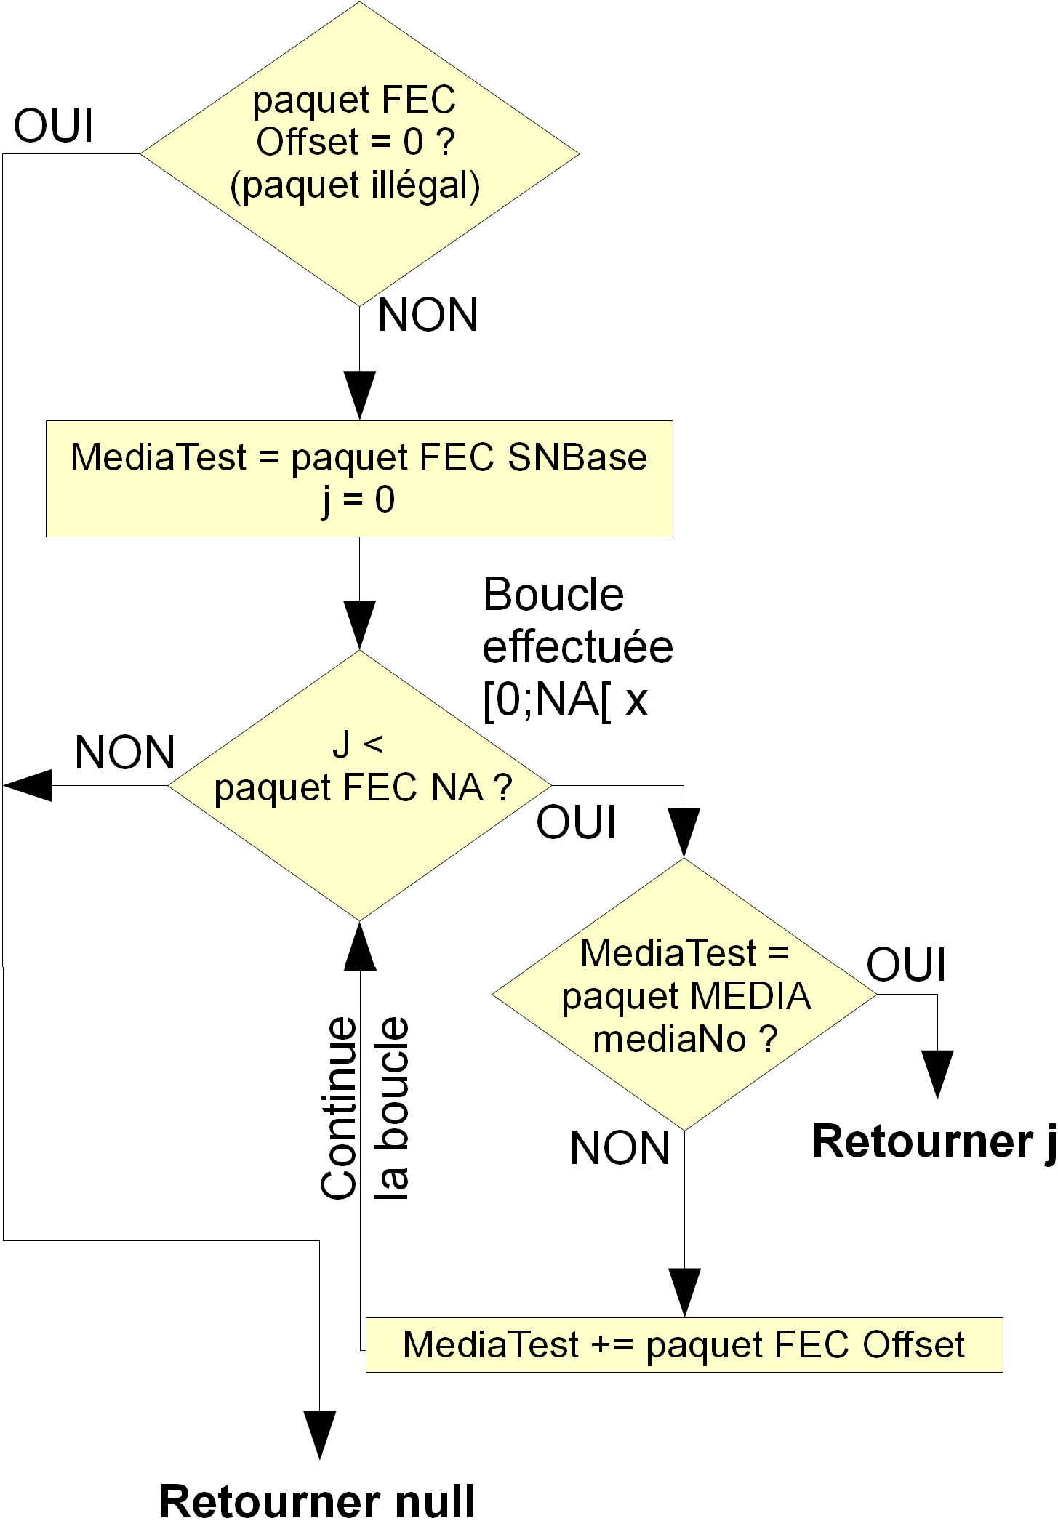
Solution proposée
> Méthode ComputeJ

Paramètres de la méthode
wait pour trouver J
mediaNo pour trouver J

Pseudo code de la méthode

retourner null si wait.Offset = 0

mediaTest = wait.SNBase

pour j=0 à wait.NA
{
retourner j si mediaNo = mediaTest
mediaTest += wait.Offset
}

retourner null

Vous avez dit compliqué ?

Complexité totale ArriveePaquetMedia
Cas 1 (entrée existe) : media.set + 1 + cross.get
Cas 2 (entrée n'existe pas) : media.set + 1 + cross.get + RecupPaquetMedia[1]

Complexité totale ArriveePaquetFec
Cas 1 (0 perdu) : NA*media.get + NA + 4
Cas 2 (1 perdu) : Cas 1 + PerduPaquetMedia + wait[d].set + RecupPaquetMedia[2] + 1
Cas 3 (n perdu) : Cas 1 + n*PerduPaquetMedia + wait[d].set + n

Complexité totale LecturePaquetMedia
Cas 1 (0 en avant) : DeleteReadedVLC + 1
Cas 2 (1 en avant) : Cas 1 + cross.get + 1
Cas 3 (n en avant) : Cas 1 + n*cross.get + (n-1)*(4 + [1;2]*DeleteCrossAndWait) + n

Complexité totale PerduPaquetMedia
Cas 1 (entrée existe) : cross.get + ComputeJ + SetManque + 3
Cas 2 (entrée n'existe pas) : cross.get + ComputeJ + SetManque + cross.set + 4

Complexité totale RecupPaquetMedia
récup = Récupération + media.set + cross.del+wait[d].del + 1
Cas 1 : cross.get + 6 + [0;2]*(cross.get+ComputeJ+SetManque+[0;1]*RecupPaquetMedia[3])
Cas 2 : Cas 1 + récup
Cas 3 : Cas 1 + récup + GetManque[1]

Complexité totale DeleteCrossAndWait
Cas 1 (existe pas) : wait[d].get + 1
Cas 2 (existe) : Cas 1 + GetManque[1;wait.nombre] + wait[d].del + wait.nombre +
wait.nombre * (cross.get + [0;1] * ([0;1] * cross.del + 4)) + 1

Complexité totale ComputeJ
Cas 1 (Offset 0) : 1
Cas 2 (mediaNo dedans) : [0;NA-1]*2 + 3
Cas 3 (mediaNo dehors) : NA*2 + 3

Remerciements

Monsieur Andrés Revuelta

pour sa sympathie, pour ses conseils éclairés découlant de sa grande expérience et tout simplement pour m'avoir parlé (poussé conviendrait mieux ;-)) dans ce projet personnel.

Monsieur Thomas Kernen (contact Cisco Europe)

pour sa motivation et pour m'avoir fournit une base, notamment des références et des flux provenant d'équipements professionnels de streaming (du département R&D de la BBC).

Monsieur Rémi Denis-Courmont (contact VLC)

Pour l'intérêt qu'il a porté tout au long de mon travail ainsi que pour sa prochaine contribution à l'intégration de mon algorithme dans une future version de VLC que j'espère fonctionnelle et utile pour le plus grand nombre.

Ma famille pour le soutien, la stabilité qu'ils me procurent, pour tout le reste et pour bien plus !

Glossaire
MEDIA un paquet RTP contenant le flux produit par la source multimédia (vidéo, ...)
FEC un paquet RTP contenant le flux produit par le système de correction d'erreur.
mediaNo le numéro de séquence RTP d'un certain paquet MEDIA
fecNo le numéro de séquence RTP d'un certain paquet FEC (type indifférencié)
colNo le numéro de séquence RTP d'un certain paquet FEC direction = colonne
rowNo le numéro de séquence RTP d'un certain paquet FEC direction = ligne
colNx comme colNo mais stocké de tel façon qu'une valeur null peut être représentée
rowNx comme rowNo mais stocké de tel façon qu'une valeur null peut être représentée
sWaitFec struct de donnée que nous pouvons dire utile pour stocker les paquets FEC
sCrossFec struct de donnée que nous pouvons dire utile pour lier MEDIA à FEC(s)
cascade FEC enchaînement de récupérations l'une après l'autre car elles étaient bloquées ...

Dans la réalité l'algorithme ne stocke pas dans l'arbre les entrées avec nombre=1 mais effectue la récupération du paquet MEDIA manquant, car elle est possible, puis vérifie s'il y a cascade (voir chapitre dédié)
Un paquet de FEC est dit bloqué quand plus d'un des paquets MEDIA protégé manque car le xor ne peut être effectué...
Car une opération de xor ne peut avoir lieu si plus d'1 élément de l'équation (exemple : a (+) b (+)c = d) est manquant
Calculable via le contenu du paquet de FEC : mediaNo protégés = SNBase + [0 ; NA[ * Offset
Par définition un MEDIA « passé » est soit lu soit perdu mais de tout de manière éliminé de buffers.media par le player.
Pour être exact, à partir de l'arbre stockant les sWaitFec, voir chapitre décrivant cette structure

